**Devoir Maison de Mathématiques**

**Exercice 2 :**

1. On a $f\left(x\right)=x×\cos{x}-\sin{x}\text{ pour tout} x∈\left[0;\frac{3π}{2}\right]$
   1. Dérivabilité de *f* :

$\cos{x}\text{ dérivable sur }R$

$\sin{x} \text{dérivable sur }R$

$\left[0;\frac{3π}{2}\right]⊂R$

$\text{Donc }f\left(x\right)\text{ dérivable sur }\left[0;\frac{3π}{2}\right]$

Dérivée de *f* :

* 1. Tableau de variations de *f*

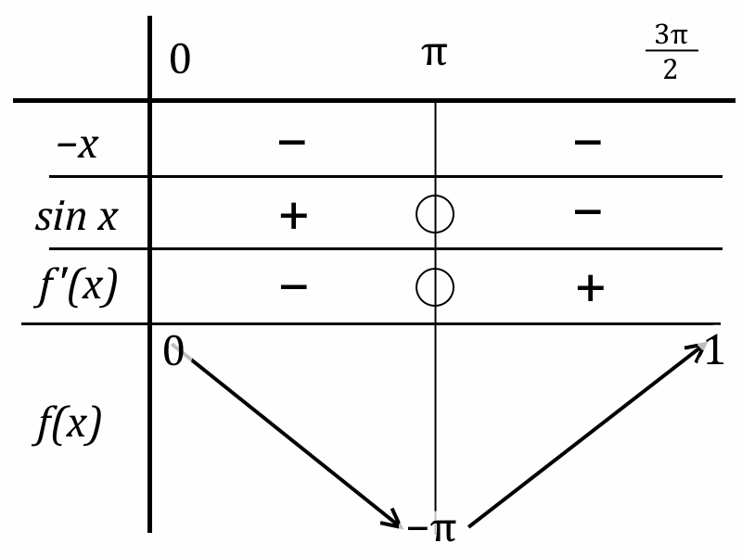

* 1. On sait que sur $\left[π;\frac{3π}{2}\right]$, *f* est strictement croissante, variant de *–π* à 1

Or $-π<0<1$

Donc $f\left(x\right)=0$ admet une solution unique sur

* 1. .

